Daeun Sarah Kim
daeunsarahkim@gmail.com
- Service description
: 여행지에 대한 정보를 얻을 때, 우리들이 정보를 얻을 수 있는 방법은 세가지로 한정된다. 첫째로, 그냥 무조건 도전하는 것이다. 그렇기엔 Risk가 너무 크다. 둘째는 지인을 통해 파악하는 것이다. 지인이 없는 경우는 슬프다. 마지막 방법은 네이버 검색이다. 여기서 문제는 광고성 글이 너무 많다는 점이다. 위 문제점을 모두 cover하는 웹 페이지를 개발하면 좋을 것 같다는 생각을 했다.
- 신뢰성: 로그인 제도를 이용한다.
- 게시판: Category별(음식, 숙소, 이동수단, 볼거리)로 분류한다.

- Overall System design
- Layout:
: First Page & Sign Up Page
- 같은 Size의 lightBlue color의 box를 배치했으며, 그 위에 ID Name 등의 Box를 놓음. (전체적인 Color concept는 lightblue)
- 젤 아래에 줄을 긋고, 개발자의 정보를 적어 놓음.
(이 부분은 모든 단계에서 계속됨)

상단바
- ightBlue의 느낌을 이어서 상단바도 계속 해당 색깔로 지속
Main, Activity, Food, Room, Vehicle, Logout 이 있음

Main page
- 하이퍼링크를 사진, 상단바 모두에 걸어놓음. [Food, Room, Vehicle, Acticity]
하이퍼링크를 따라 가보면 게시판에 board type, title, writer이 떠있고 글을 쓸 수 있는 write button이 있다.
Write button을 누르면, 글을 쓸 수 있는 page로 이동, title과 board, content를 입력한다. 그리고 분류된 board에서만 글을 볼 수 있다. 글은 remove가 가능하다.

- Interaction
:
로그인(First)
Sign up

홈(Main)

Activity
Vehicle
Room
Food

게시판(Write기능)
Title 클릭시 글 내용 pop (Remove 기능)

- DB design
- 개인 기록 받는 DB
ID[varchar (20]], Password[varchar (50)], Name[varchar (50)], Age[varchar (20)]
로 sign up하고, 글을 등록할 때 ID data를 이용
- 글 쓰는게 사용하는 DB
각 board category마다 DB를 따로 보관
Title(text), board(text), content(text), wirter(text)
여기서 writer은 signUp할 때 썼던 ID data를 넘겨 받음
- Db_connerct.php를 이용해서 번거롭게 계속 써줘야 하는 것 방지
- Authentication.php를 이용해서 writing할 때 계속 connection하게 해줌

- Several scenarios *window 정품 인증은 무시해주세요ㅠ_ㅠ
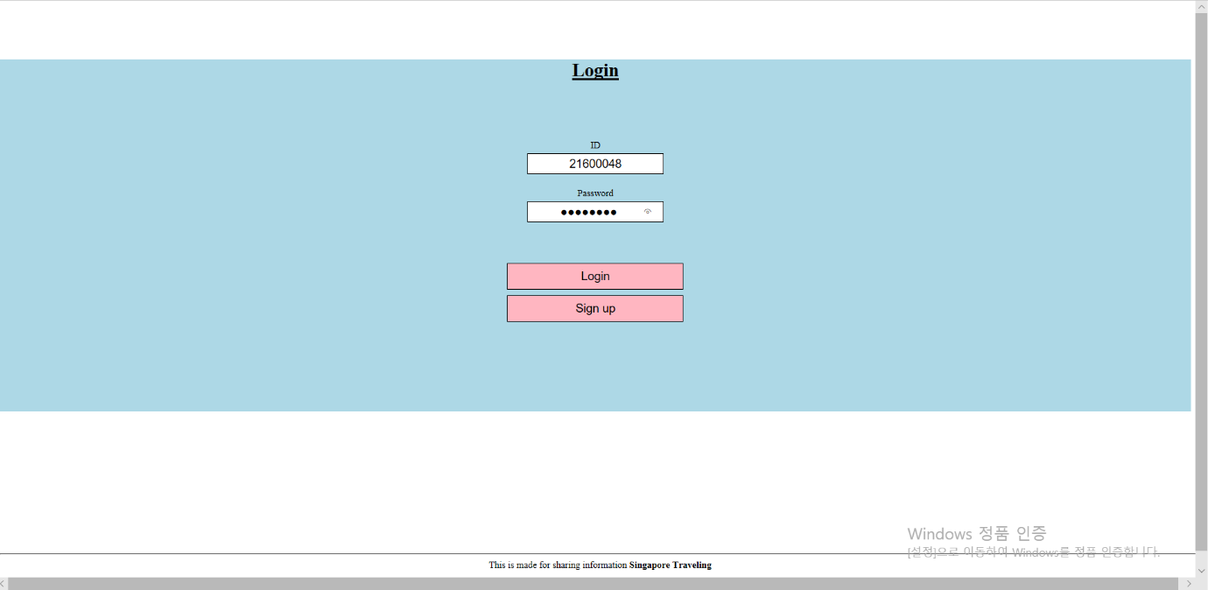
처음 Main이다. 아무 data도 없는 상태에서 로그인을 시도해보려고 한다.

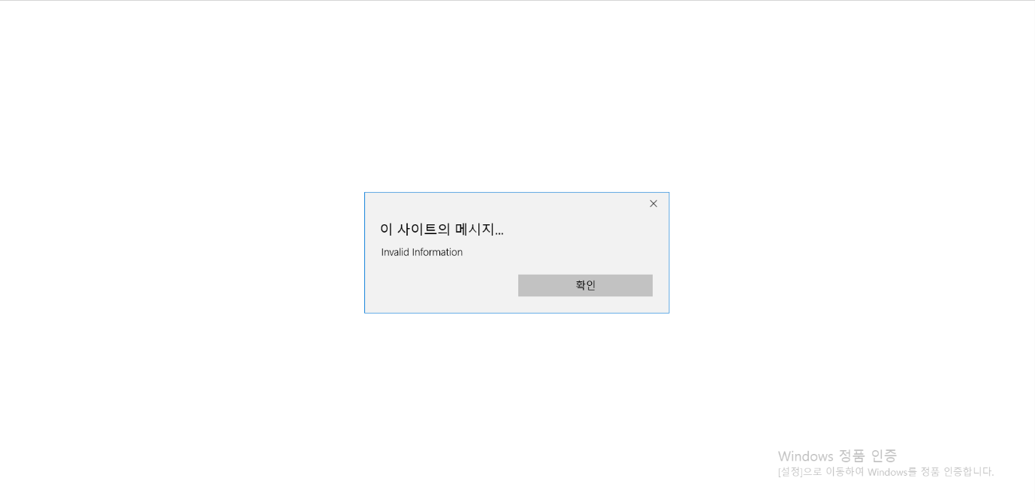
실패한다(Invalid information 이라는 오류 창이 뜨고 다시 login=first page로 이동한다)
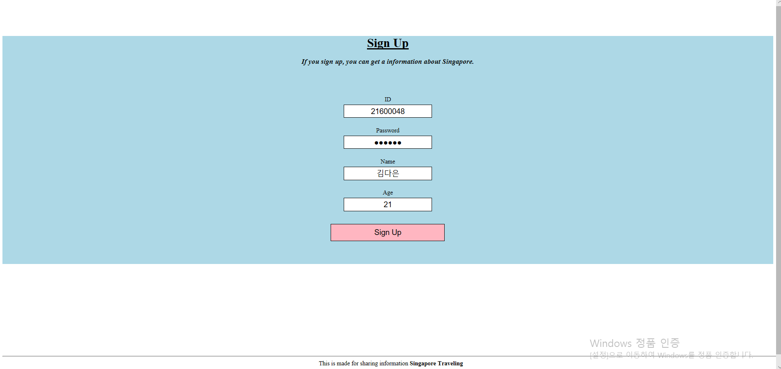
Sign Up 버튼을 클릭하면, Sign Up page로 이동한다. 여기서 입력한 값이 db에 저장된다.

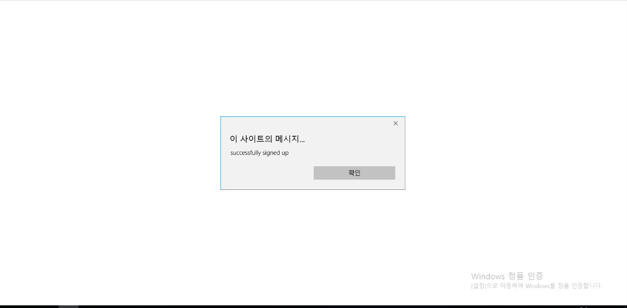
정상적으로 회원가입 되었습니다 ~!

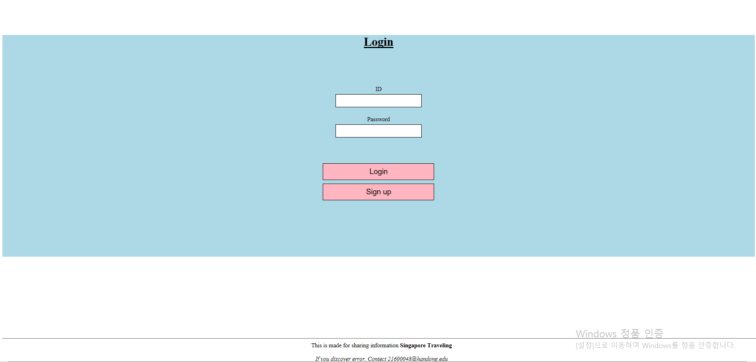
그럼 다시 로그인을 도전한다.

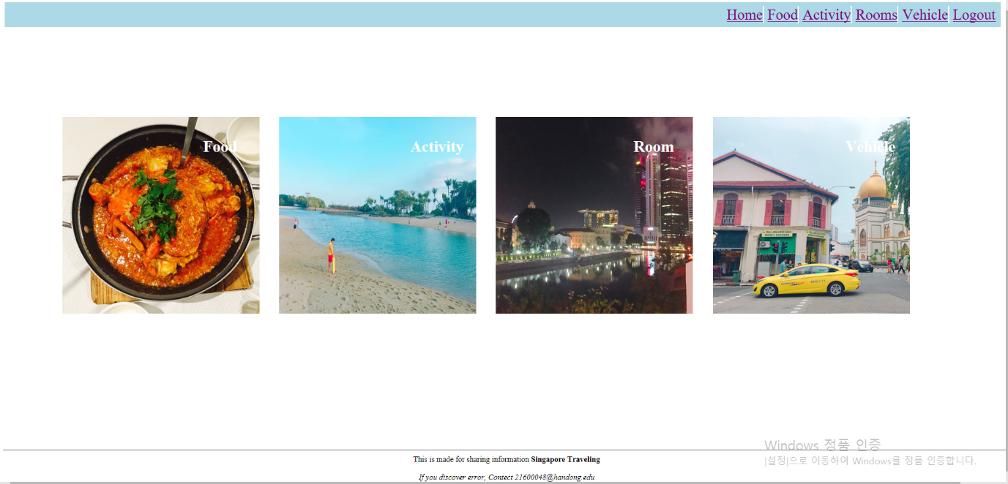
그렇게 되면 Main page로 이동한다
사진과 상단바 모두에 하이퍼링크가 연결되어 있어서,
클릭하면 해당 category의 page로 이동한다.
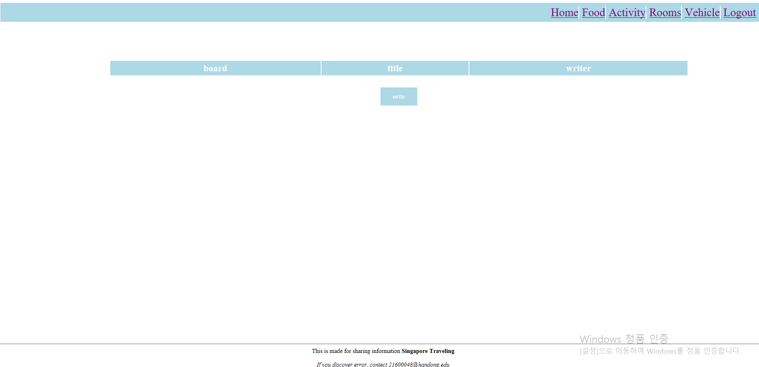
Category의 page는 이렇게 생겼다. 똑같이 밑에 글과 위에 상단바가 박혀있고
board, title, writer의 표로 나누어져 있며 write기능의 button이 있다.

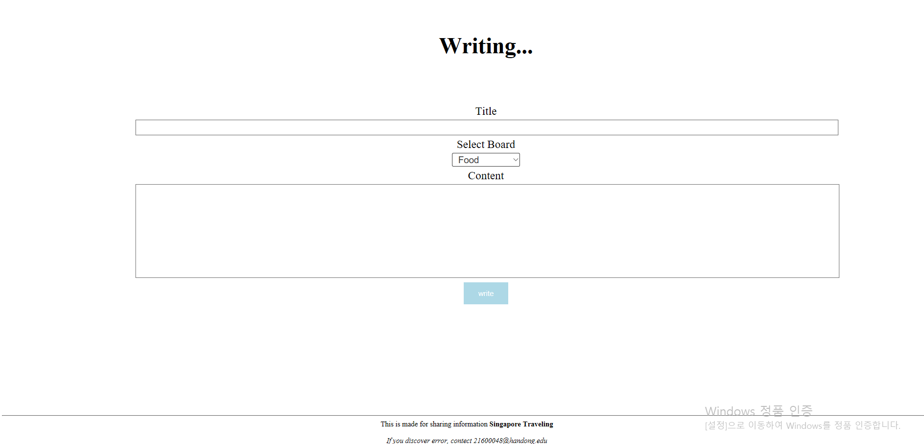
Write button을 클릭하면 writing page로 이동하는데 Select Board에서 선택된 Board에 이 글이 저장된다.

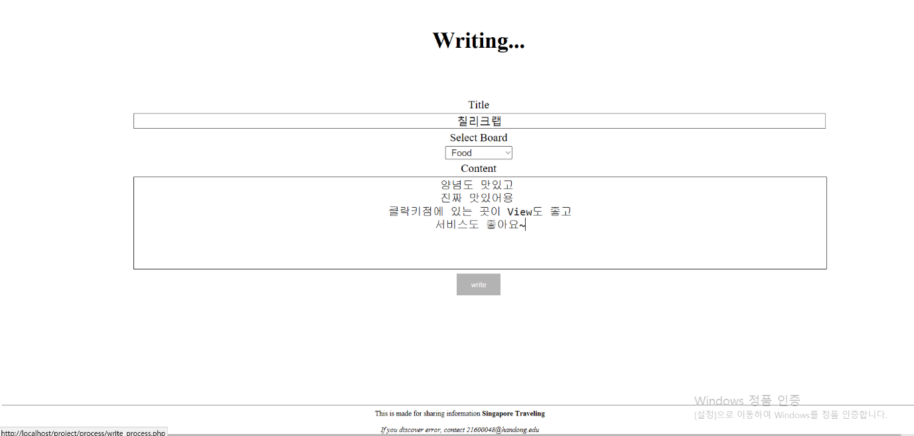
글을 썼당

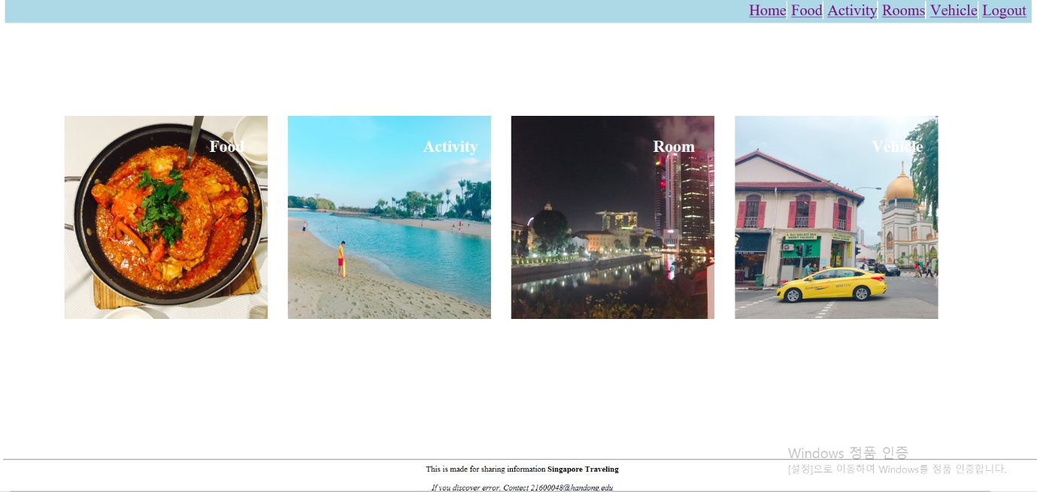
글을 쓰고, wirte버튼으로 글을 등록하면, 다시 Main page로 이동한다.

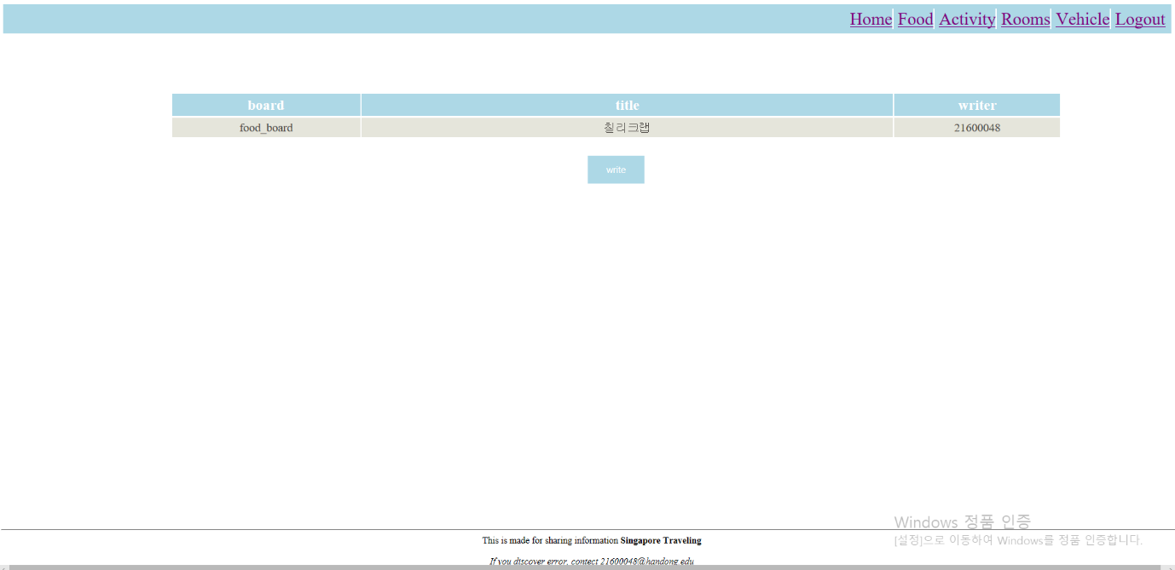
글이 등록되어 있는 모습이다.

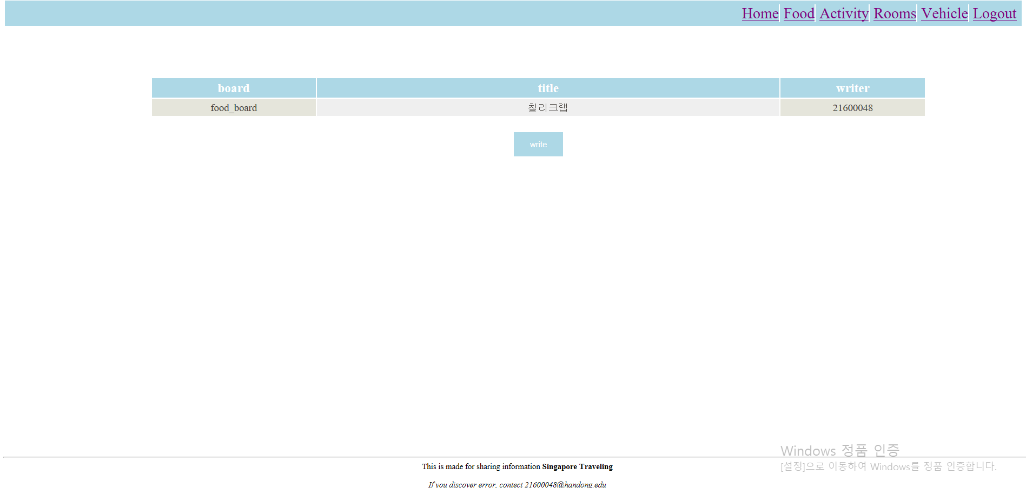
Title에 하이퍼링크를 달아서, 클릭하면 content내용을 볼 수 있게 해 놓았다.

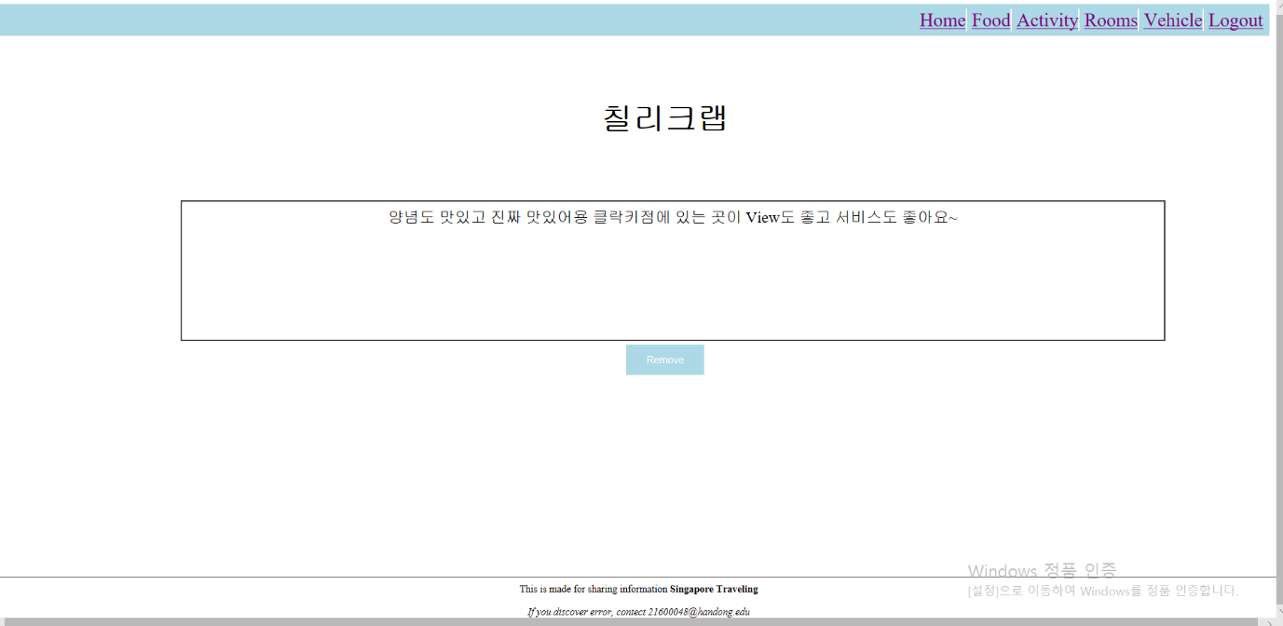
Title을 클릭해보면 이렇게 아까 써 놓았던 내용 중 Title과 content가 뜨는 것을 볼 수 있다.
Remove button이 있어서 삭제도 가능하다.

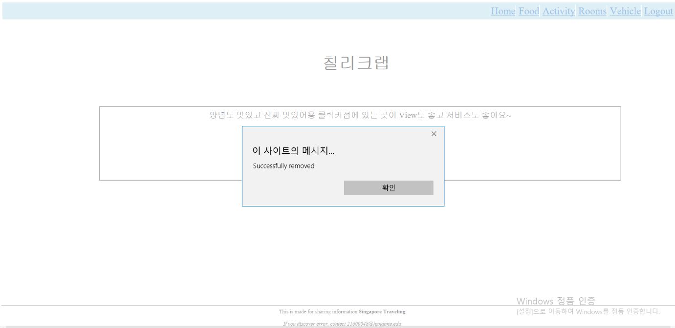
Remove 버튼을 클릭하면 Successfully Removed 팝업창이 뜨면서 삭제가 된다.

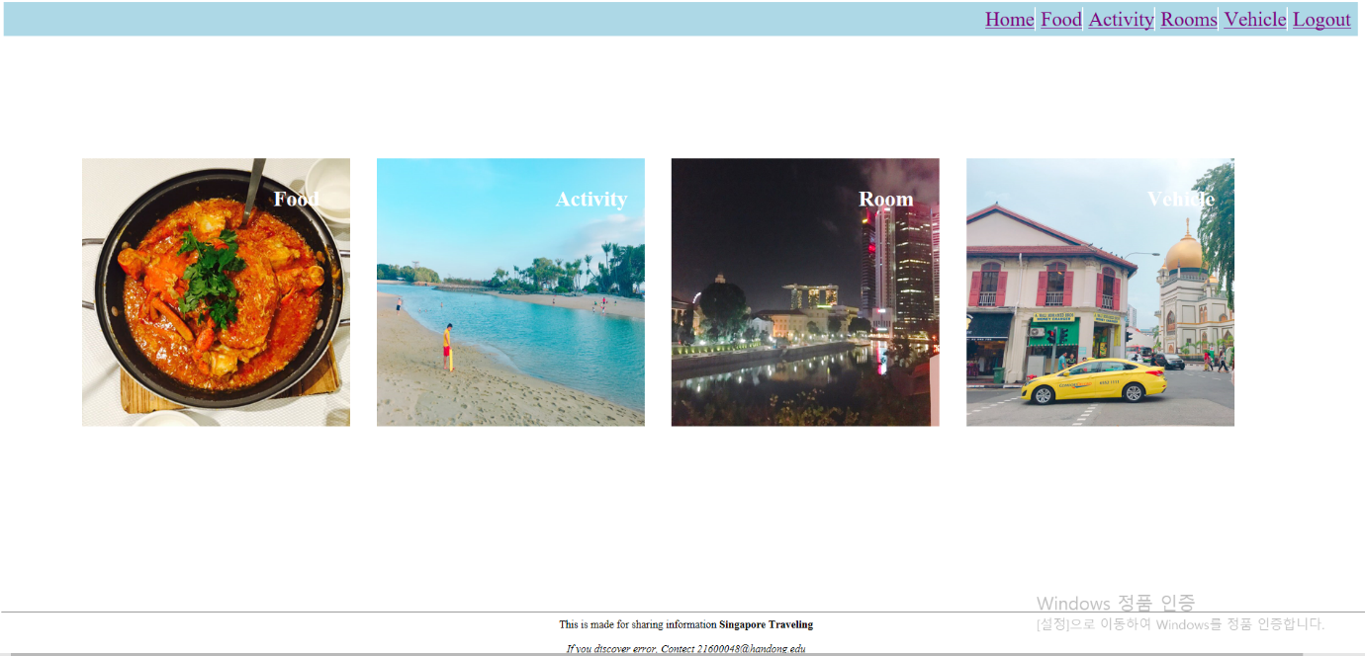
글이 삭제가 되면 다시 main page로 돌아간다.

들어가보면 글이 없당

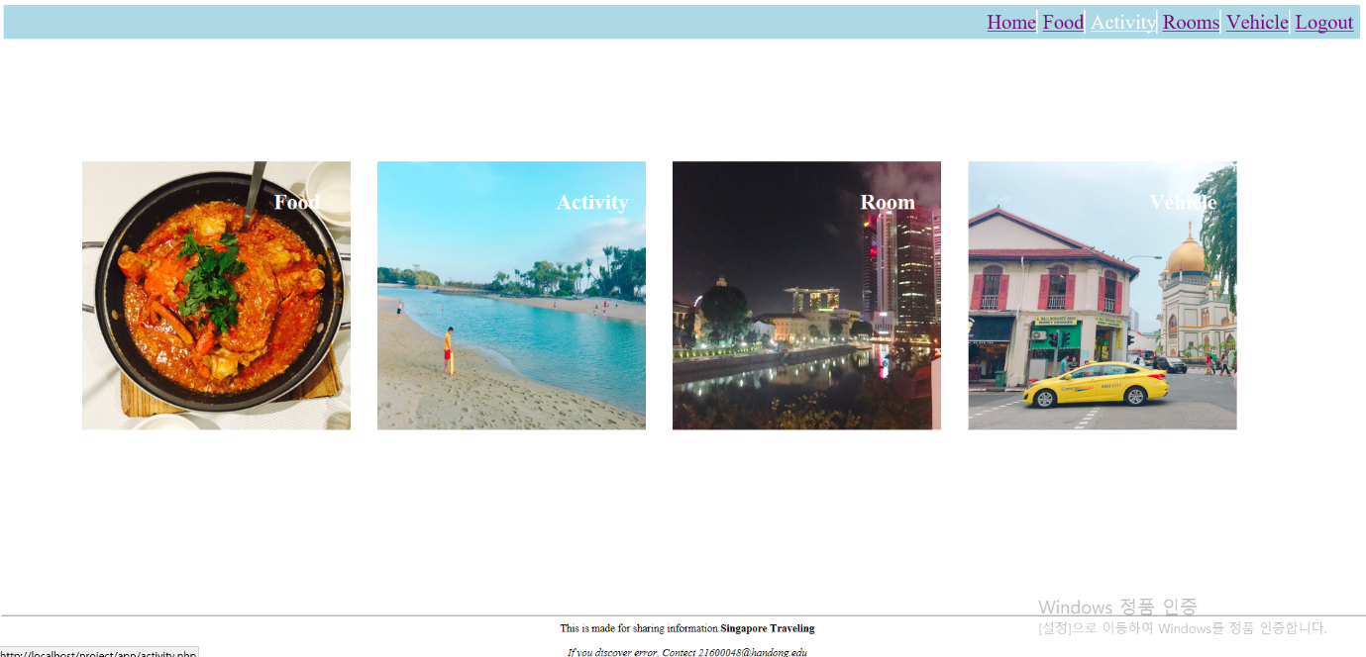
이번에는 상단바를 통해서 Activity category로 들어가보자!

들어가면 똑같이 이렇게 생겼다.

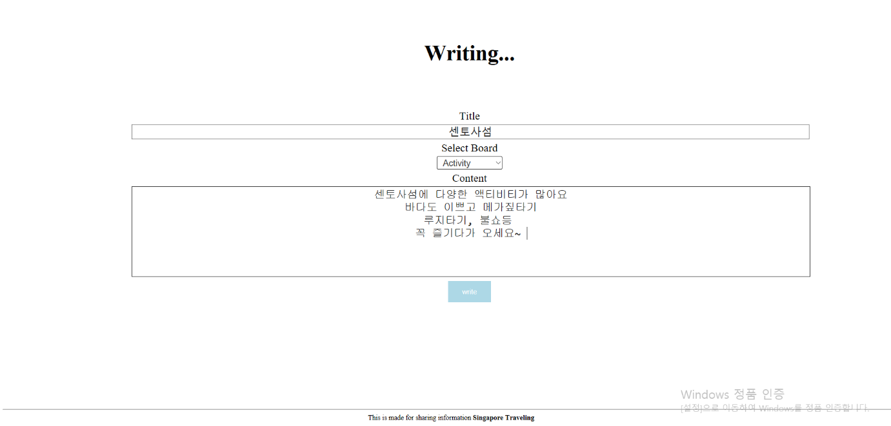
Activity board에서 글을 써보자~

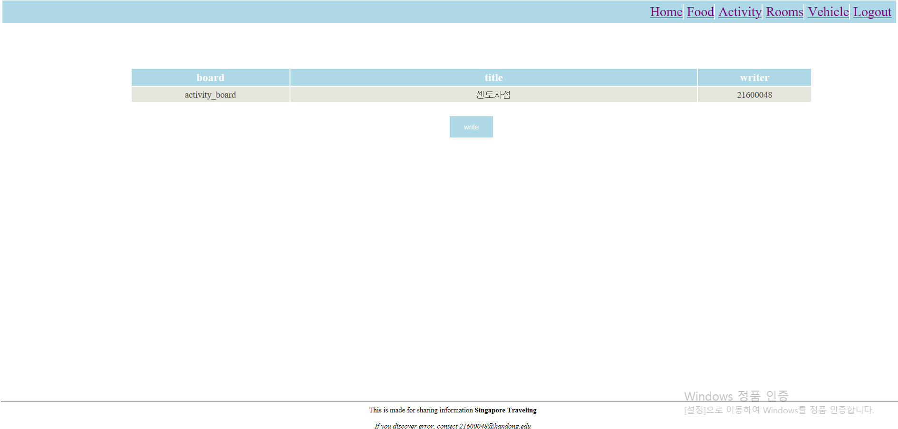
글이 activity board에 등록되어 있는 것을 확인 할 수 있다.
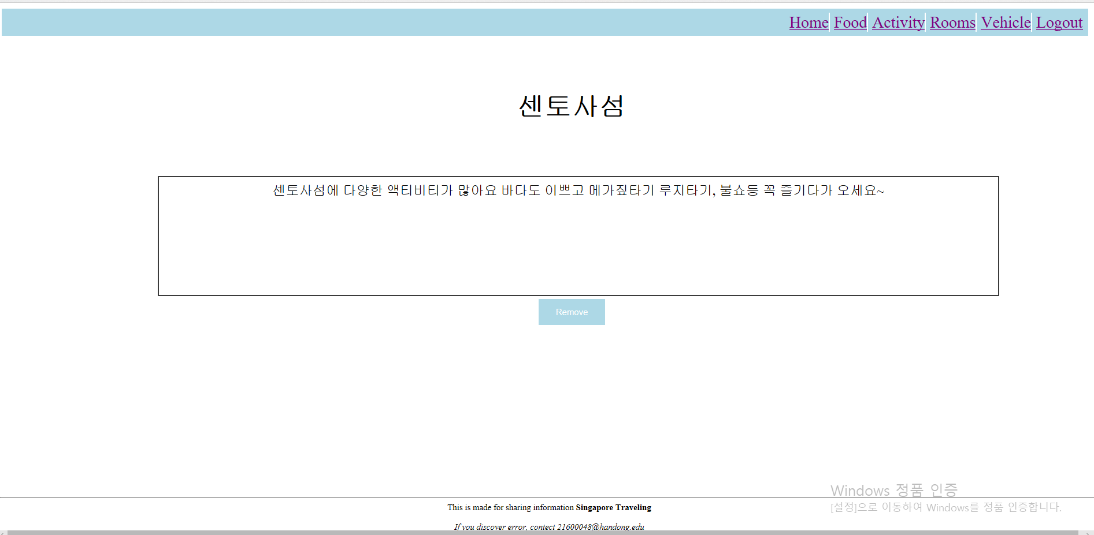
이번에도 title을 클릭해보면, title과 content 그리고 remove 버튼이 있는 것을 확인할 수 있다.

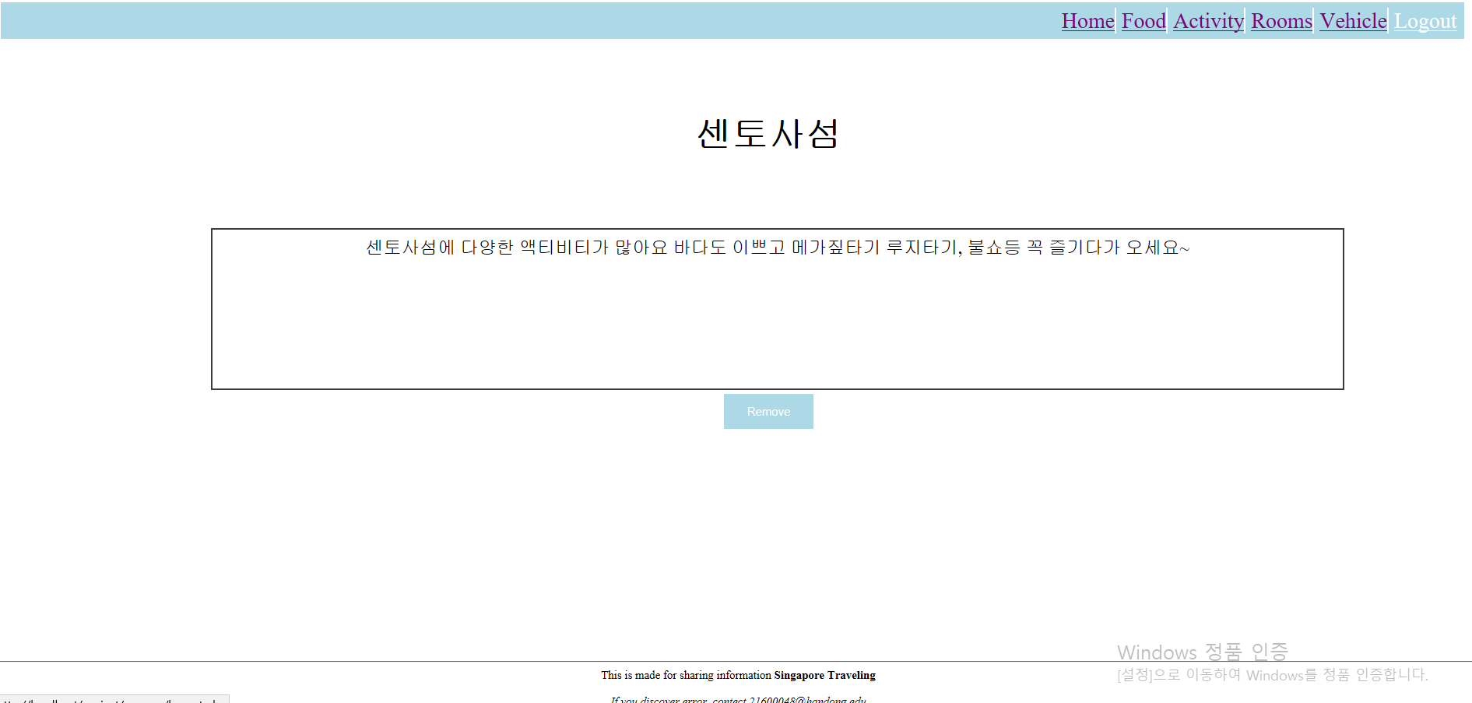
Logout을 해보자!
상단바에 있는 Logout 이라는 text를 클릭한다.

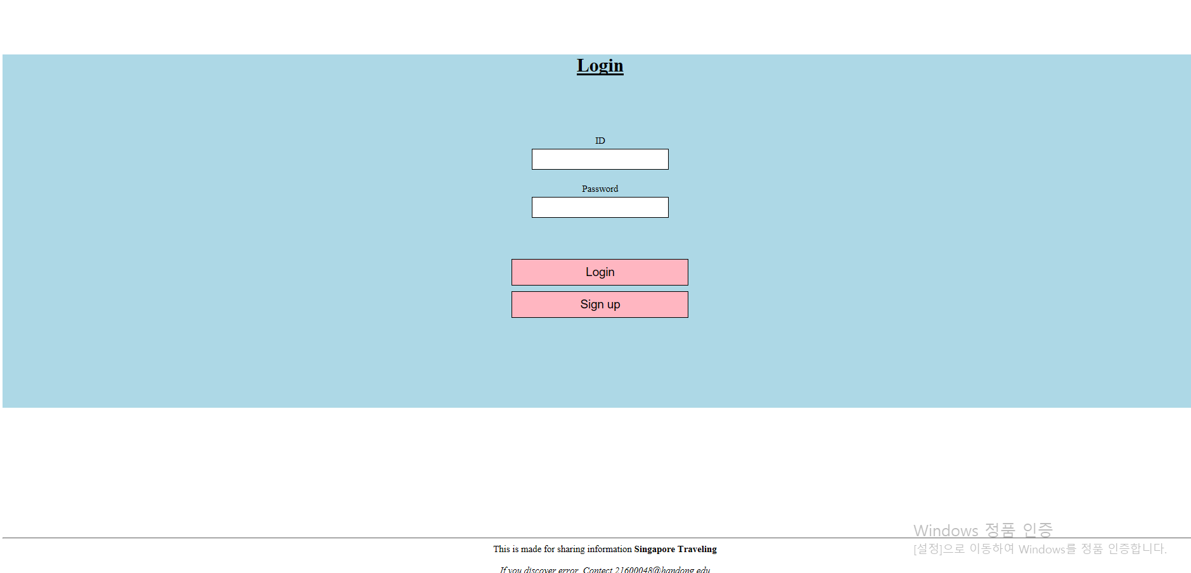
Logout을 하면, 다시 first page인 login page로 이동한다.

